T.C.

ATATÜRK ÜNİVERSİTESİ

MÜHENDİSLİK FAKÜLTESİ

BİLGİSAYAR MÜHENDİSLİĞİ

**ALARM ÖZELLİKLİ**

**GERÇEK ZAMANLI DİJİTAL SAAT**

MEKATRONİĞE GİRİŞ

DÖNEM İÇİ DERS PROJESİ

Özcan YÜREKLİOĞLU

Danışman: Prof. Dr. Köksal ERENTÜRK

Erzurum

Mayıs, 2022

**İÇİNDEKİLER**

TABLOLAR DİZİNİ iv

ŞEKİLLER DİZİNİ v

ÖZET vi

TEMEL İLKELER 1

Çalışma Prensibi ve Kullanımı 1

Ana Ekran Tuş Takımı Kullanımı 2

Ayar Menüleri Tuş Takımı Kullanımı 3

METARYEL VE METOD 8

Kullanılan Malzemeler ve Özellikleri 8

Ardunio 8

LCD Keypad Shield 9

Ds1302 RTC Modülü 10

Yapılan İşlem Adımları 11

Fritzing Devre Şeması 11

Elektronik Malzemelerin Montajlanması 12

Kaynak Kod 14

Aktüatör Elemanlarının Devreye Dahil Edilmesi 18

SONUÇ 19

KAYNAKÇA 20

# TABLOLAR DİZİNİ

**Tablo 1:** Kullanılan malzemeler ve kullanım detayları 8

**Tablo 2:** RTC modülü ve LCD Keypad Shield pin bağlantısı 13

**Tablo 3:** Buzzer Ardunio Uno pin bağlantısı 13

**Tablo 4:** Röle elemanının devreye bağlantı tablosu 18

# ŞEKİLLER DİZİNİ

**Şekil 1:** Proje ilk açılış ekranı 1

**Şekil 2:** Ana ekran alarm durumu pasif hale getirme 2

**Şekil 3:** Ana ekran alarm durumu aktif hale getirme 2

**Şekil 4:** Alarm ayarı menüsü 3

**Şekil 5:** Alarm ayarı menüsün saati bir arttırma 4

**Şekil 6:** Alarm ayarı menüsü dakika kısmına geçiş 4

**Şekil 7:** Alarm ayarı menüsü dakikayı bir azaltma 4

**Şekil 8:** Saat ayarı menüsü 5

**Şekil 9:** Tarih ayarı menüsü 6

**Şekil 10:** Ana ekrana geçiş ve yapılan değişiklerin uygulanması 7

**Şekil 11:** Ardunio Uno ve datasheet 9

**Şekil 12:** LCD Keypad Shield ve datasheet 9

**Şekil 13:** ds1302 RTC modülü 10

**Şekil 14:** Proje fritzing şeması 11

**Şekil 15:** Ardunio Uno ve LCD Keypad Shield 12

**Şekil 16:** Ardunio Uno ve LCD Keypad Shield montaj işlemi 12

**Şekil 17:** RTC modülü ve Buzzer eklenmesi 13

**Şekil 18:** Harici bir aktüatör elemanını devreye ekleme 18

# ÖZET

**ALARM ÖZELLİKLİ GERÇEK ZAMANLI DİJİTAL SAAT**

**Özcan YÜREKLİOĞLU**

**Danışman: Prof. Dr. Köksal ERENTÜRK**

**Amaç:** Günümüz de mekatronik teknolojilerinin yaklaşık olarak tamamında zamansal işlemler kullanılmaktadır. Bu zamansal işlemler genellikle çalıştırılan ve tetiklenen aygıt, aktüatör elemanları olabiliyor. Bu proje kapsamında yapılan dijital saat kendisiyle iletişimi olan başka bir elektronik ya da mekatronik elemanlarını zaman bağlı olarak aktif-pasif hale getirmekte.

**Yöntem:** Projeyi daha iyi anlamak ve yorumlamak için adım adım yapılan işlemler anlatılmıştır. Projede kullanılan özellikle önemli elektronik elemanlar ve kod kısımlarına da yer verilmiştir.

**Bulgular:** Uygulama sonucunda elde edilen verilere göre, herhangi bir elektronik-aktüatör elemanını devreye sokabilir. İstenildiği takdirde alarm özellikli dijital saat olarak kullanılabilir olduğu bulgusuna ulaşılmıştır.

**Sonuç:** Elektronik devrelerde kullanılan zamansal işlerin yeri ve önemi fark edildi. Bu tür proje geliştirmelerin de gerçek zamanlı işlemlerin yapılabildiği tanısına varıldı.

**Anahtar Kelimeler:** Zaman, Alarm , Dijital Saat, Aktüatör , Mekatronik

**Mayıs, 2022, 26 sayfa**

# 

# TEMEL İLKELER

## Çalışma Prensibi ve Kullanımı

Projemize ilk olarak bir güç bağlantısı yapıldığında bizleri LCD Keypad Shield üzerinden karşımıza aşağıdaki gibi bir ekran karşılayacaktır. Bu ekranın sol üst kısımda güncel tarih, sağ üst kısımda güncel saat, sol alt kısımda alarm açık-kapalı durumu ve sağ alt kısımda kurulu olan alarm zamanını göstermektedir.

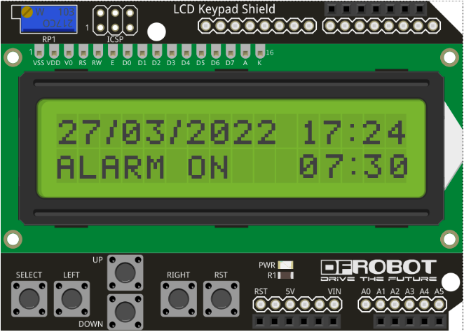

**Şekil 1:** Proje ilk açılış ekranı

Kullanıcı ile iletişim sağlayan LCD Keypad Shield modülü üzerinde LCD ekran ve 6 adet oluşan bir tuş takımı bulunmaktadır. Tuş takımını kullanarak bir takım işlemler yapılmaktadır. Bu işlemler;

* **Select Tuşu:** Ayar menüleri arası geçiş ve varsa yapılan ayarı kaydetmek için kullanılır.
* **Left Tuşu:** Alarm, Saat ve Tarih ayarlarında düzenlemek istediğimiz alana geçiş yapmak için kullanılır.Aynı zamanda ana ekranda alarm özelliğini kapatır.
* **Right Tuşu:** Alarm, Saat ve Tarih ayarlarında düzenlemek istediğimiz alana geçiş yapmak için kullanılır. Aynı zamanda ana ekranda alarm özelliğini açar.
* **Up Tuşu:** Alarm, Saat ve Tarih ayarında ilgili alanı arttırmak için kullanılır.
* **Down Tuşu:** Alarm, Saat ve Tarih ayarında ilgili alanı azaltmak için kullanılır.
* **RST Tuşu:** Geliştirici kartın üzerinde bulunan, mikrodenetleyici resetleme tuşu.

## Ana Ekran Tuş Takımı Kullanımı

Ana ekran üzerinde aktif olan kullanılabilir 3 adet tuş vardır. Bu tuşlar; Select, Left ve Right tuşu. Eğer ki ana ekranda Left tuşuna basılırsa kurulu olan alarm durumunu pasif hale getirir ve ekranın sol alt kısmında durumunu gösterir.

metin içeren bir resim

Açıklama otomatik olarak oluşturuldu

**Şekil 2:** Ana ekran alarm durumu pasif hale getirme

Ana ekran üzerinde pasif olan alarm durumunu aktif hale getirmek için Right tuşu kullanılır.

metin içeren bir resim

Açıklama otomatik olarak oluşturuldu

**Şekil 3:** Ana ekran alarm durumu aktif hale getirme

## Ayar Menüleri Tuş Takımı Kullanımı

Projede ayarlanabilir özellik olması açısından toplam 3 adet ayar menüsü bulunmakta bunlar;

* Alarm Ayarı
* Saat Ayarı
* Tarih Ayarı

Ayar menüleri arasındaki geçişi Select tuşu sağlamaktadır. Aynı zamanda ilgili alanda yapılan ayar varsa yine Select tuşu bu ayarı kaydetme görevi görür.

Ana ekranda olduğumuzu ve Select tuşuna bir kere bastığımızı farz edelim, bizi LCD ekran üzerinden aşağıdaki gibi bir görüntü karşılayacaktır.

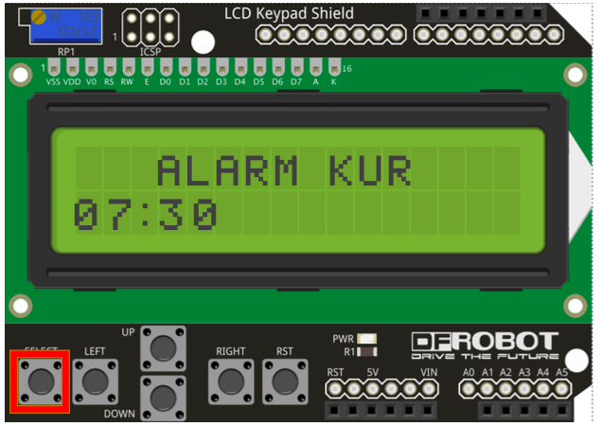

**Şekil 4:** Alarm ayarı menüsü

Karşımıza gelen bu görüntüde, “*ALARM KUR*” isimli bir yazı ve onun altında ayarlanacak olan alarm bilgilerini gösterir. Bu menü de Left, Right , Up ve Down tuşlarına tıklayarak istenilen alarm zamanını ayarlayabiliriz. Left ve Right tuşları ile dakika-saat arasında geçiş yapılırken, Up ve Down tuşları ile ilgili saat-dakika kısımlarında arttırma veya azaltma işlemleri yapılır. *Şekil 5* ,Şekil 6 ve *Şekil 7* gösterildiği gibi saati bir arttırıp dakika kısmına geçiş ve ardından dakikayı bir azaltma işlemi yapılmıştır.

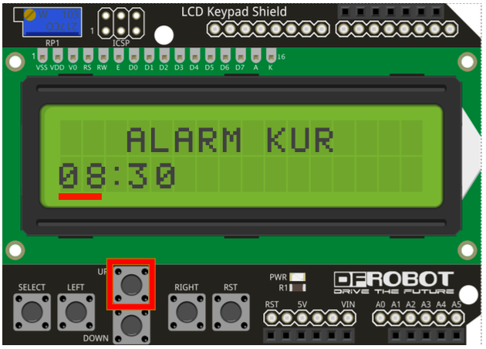

**Şekil 5:** Alarm ayarı menüsün saati bir arttırma

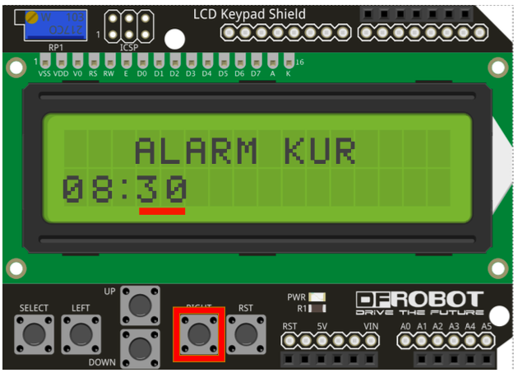

**Şekil 6:** Alarm ayarı menüsü dakika kısmına geçiş

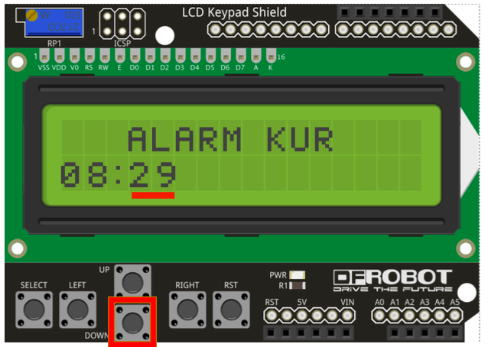

**Şekil 7:** Alarm ayarı menüsü dakikayı bir azaltma

Alarm ayarı menüsü ekranında yapılan alarm zamanı değişikliğinin kayıt edilmesi ve diğer ayar menüsü olan “*Saat Ayar*ı“ menüsüne geçiş için yine Select tuşu kullanılır. Bizi LCD ekran üzerinden aşağıdaki gibi bir görüntü karşılayacaktır.

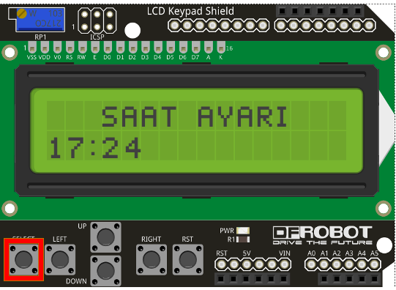

**Şekil 8:** Saat ayarı menüsü

Karşımıza gelen bu görüntüde, “*SAAT AYARI*” isimli bir yazı ve onun altında ayarlanacak olan saat ve dakika bilgilerini gösterir. Alarm menüsün de olan tuş görevlerinin aynısı yine saat ayarı üzerinde de yapılabilir. Left ve Right tuşları ile saat- dakika arasında geçiş yapılarken, Up ve Down tuşları ile arttırma-azaltma işlemleri yapılır. Bu menüde saat ve dakika üzerinde bir değişiklik yapıldığında, Select tuşuna basılırsa yeni saat ve dakika güncellenir ve bir sonraki ayar menüsü olan “*Tarih Ayarı*” menüsüne geçiş yapılır. Ana ekran da saat ve dakika üzerinde herhangi bir değişiklik yapılmak istenmiyor, yani bu ayar menü kısmını pas geçilmek isteniyorsa saat ve dakika üzerinde herhangi bir değişiklik yapmadan doğrudan Select tuşuna tıklanarak bir sonraki ayar menüsüne geçiş sağlanabilir. Bu durumda ana ekran üzerindeki saat ve dakika kısmın da herhangi bir güncelleme olmaz.

Saat ayarı menüsü üzerinde yapılan yada yapılmayan değişiklikler sonrasın da , Select tuşu ile “*Tarih Ayarı*” menüsüne geçiş yapılır. Bizi LCD ekran üzerinden aşağıdaki gibi bir görüntü karşılayacaktır.

metin, elektronik eşyalar, yeşil içeren bir resim

Açıklama otomatik olarak oluşturuldu

**Şekil 9:** Tarih ayarı menüsü

Karşımıza gelen bu görüntüde, “*TARİH AYARI*” isimli bir yazı ve onun altında ayarlanacak olan gün, ay ve yıl bilgilerini gösterir Saat ayarı menüsün de olan tuş görevleri yine Tarih ayarı kısmında da aynı çalışma prensibi ile kullanılabilir. Left ve Right tuşları ile Gün-Ay-Tarih arasında geçiş yapılırken, Up ve Down tuşları ile arttırma ve azaltma işlemleri yapılır. Bu menü üzerinde bir değişiklik yapıldığında, Select tuşuna basılırsa yeni tarih güncellenir ve ana ekrana geçiş yapılır. Ana ekran da tarih üzerinde herhangi bir değişiklik yapılmak istenmiyor, yani bu ayar menü kısmını pas geçilmek isteniyorsa gün, ay ve yıl üzerinde herhangi bir değişiklik yapmadan doğrudan Select tuşuna tıklanarak ana ekrana geçiş sağlanabilir. Bu durumda ana ekran üzerindeki tarih kısmın da herhangi bir güncelleme olmaz.

Son ayar menüsü olan tarih ayarından sonra Select tuşuna tıklanarak ana ekrana geçiş yapılır. Yapılan tüm değişiklikler ana ekranda aşağıdaki gibi görünüyor olacaktır.

metin içeren bir resim

Açıklama otomatik olarak oluşturuldu

**Şekil 10:** Ana ekrana geçiş ve yapılan değişiklerin uygulanması

# METARYEL VE METOD

## Kullanılan Malzemeler ve Özellikleri

Bu proje kapsamında kullanılan malzemeler ve kullanım amaçları aşağıdaki *Tablo 1* de verilmiştir.

**Tablo 1:** Kullanılan malzemeler ve kullanım detayları

|  |  |
| --- | --- |
| 1 adet ardunio uno | İçerisinde barındırdığı mikro denetleyici ile kod barındırmak ve giriş/çıkış pinleri ile elektronik elemanlar arasındaki iletişim için kullanıldı. |
| 1 adet LCD Keypad Shield | Üzerinde barındırdığı LCD ve tuş kombinasyonu ile kullanıcı arasındaki etkileşim için kullanıldı. |
| 1 adet ds1302 RTC modülü | Geliştirme kartı üzerinden kesilen güç beslemesinden sonra, zaman bilgilerinin güncel ve gerçek kalması için kullanıldı. |
| 1 adet buzzer | Alarm ilgili zamanda aktif olduğunda sesli uyarı vermek için kullanıldı. |
| 1 adet 100 ohm direnç | Buzzer ile elde edilen sesin daha yumuşak tonlarda çalması için kullandı. |
| Yeteri kadar jumper | Malzemeler arasındaki bilgi giriş çıkışı ve gerekli güç beslemeleri için kullanıldı. |

### Ardunio

Mekanik, elektromekanik ve elektronik sistemlerin veya bunların bileşeni olan robotların kontrolu için kullanılabilen, üzerinde 8, 16 veya 32 bit mikrodenetleyicilerin bulunduğu, çeşitli fiziksel boyutları olan genelde mini bir kart şeklindeki elektronik platformdur. Proje kapsamında kullanılan kod parçaları Ardunio Uno içerisine eklenmiştir.

metin, elektronik eşyalar içeren bir resim

Açıklama otomatik olarak oluşturuldu

**Şekil 11:** Ardunio Uno ve datasheet

### LCD Keypad Shield

Proje kapsamında en çok etkileşimi olan LCD Keypad Shield Modülü üzerinde bazı detaylar şu şekildedir; Arduino LCD Keypad Shield 16x2, basit menü tasarımlarına olanak sağlayan veya arduino'lu bir elektronik sistemde kontrol paneli olarak kullanılabilen bir üründür. Basit olarak üzerinde 16x2 karakter LCD ve 6 adet tuş bulunan bir modüldür. Ardunio Uno geliştirme kartı üzerine yerleştirilir ve kullanılır. Üzerinde barındırdığı header pinleri ile geliştirme kartı üzerinde kullanmadığı giriş/çıkış pinlerine ulaşmamıza imkan sağlar.

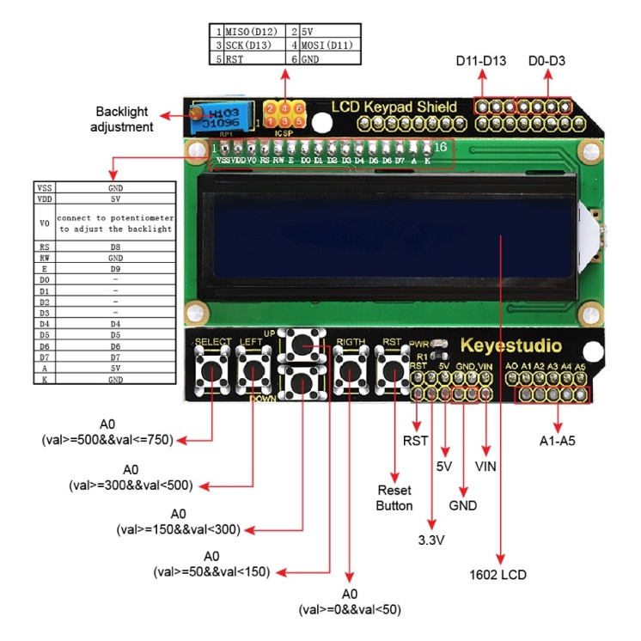

**Şekil 12:** LCD Keypad Shield ve datasheet

### Ds1302 RTC Modülü

DS1302 entegresi saniye, dakika, saat, gün, ay ve yıl bilgisini sürekli olarak içinde tutabilen bir RTC entegresidir. Seri olarak SCLK pini üzerinden sürekli olarak çıkış verebilen kart başta Arduino olmak üzere bir çok mikrodenetleyeci sistemi ile rahatlıkla kontrol edilebilmektedir. Proje kapsamında RTC modülü zamansal olarak işlemlerde ihtiyacımızı karşılamak için kullanılmıştır.

elektronik eşyalar içeren bir resim

Açıklama otomatik olarak oluşturuldu

**Şekil 13:** ds1302 RTC modülü

## Yapılan İşlem Adımları

Proje işlem adımlarında öncellikle bu tür yapılan benzer proje araştırması yapıldı. Elde edilen bilgiler ile beraberinde ihtiyacımız olan malzemeler bulunarak uygulama ve gerçekleştirme adımlarına geçildi. Malzemelerin çalışma mantığı ayrı ayrı olarak test edildikten sonra proje çalışabilir hale getirildi. Yapılan işlem adımları alt başlıklarda detaylandırılmıştır.

### Fritzing Devre Şeması

Projemizdeki ana çalışma mantığında, kullanılan elektronik malzemelerin devre şeması aşağıda *Şekil 14* ‘ deki gibidir;

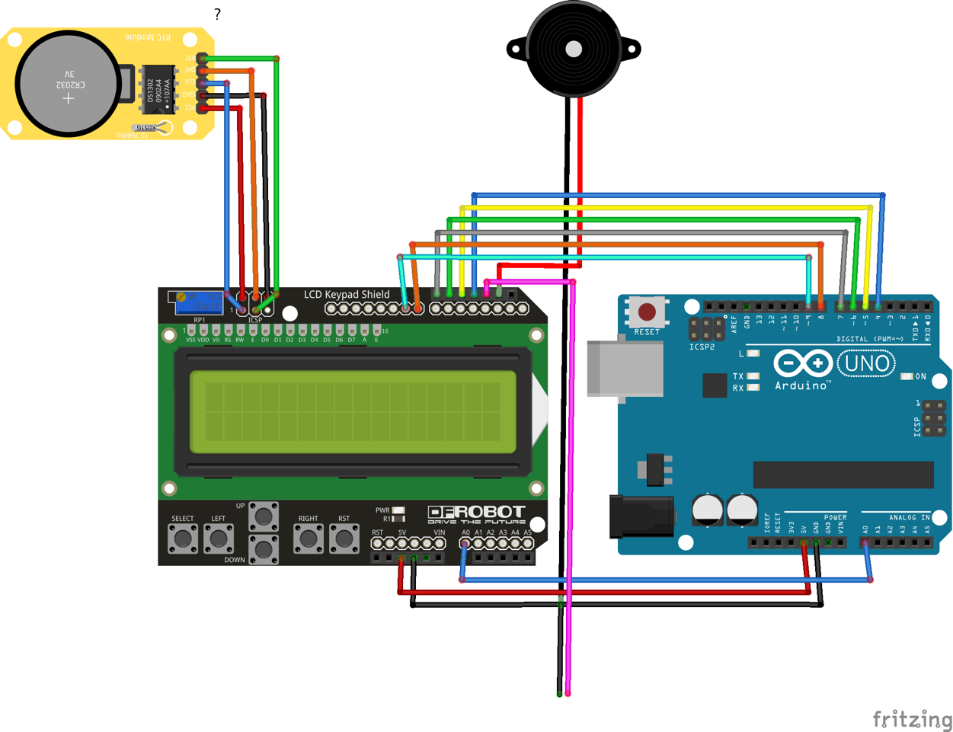

**Şekil 14:** Proje fritzing şeması

### Elektronik Malzemelerin Montajlanması

Montaj işlemi ilk olarak Ardunio Uno ve LCD Keypad Shield modülü ile yapılır.

elektronik eşyalar içeren bir resim

Açıklama otomatik olarak oluşturuldu

**Şekil 15:** Ardunio Uno ve LCD Keypad Shield

Ardunio Uno ve LCD Keypad Shield modülü birbirlerine entegre edilir.

elektronik eşyalar içeren bir resim

Açıklama otomatik olarak oluşturuldu

**Şekil 16:** Ardunio Uno ve LCD Keypad Shield montaj işlemi

Ardından RTC modülü ve Buzzer tasarlanan şemada belirtilen pinlere eklenerek montaj işlemi tamamlanır. RTC modülü Ardunio ile entegre olan LCD Keypad shield üzerindeki ICSP pinlerine bağlanır. Buzzer Ardunio Uno ile entegre olan LCD Keypad Shield’in kullanmadığı dijital pine bağlanır. RTC modülü için pin bağlantısı *Tablo 2* ve Buzzer için pin bağlantısı *Tablo 3* de detaylı olarak verilmiştir.

**Tablo 2:** RTC modülü ve LCD Keypad Shield pin bağlantısı

|  |  |
| --- | --- |
| RTC Modülü | LCD Keypad Shield(ICSP) |
| VCC | 5V |
| GND | GND |
| CLK | MISO(D12) |
| DAT | MOSI(D11) |
| RST | SCK(D13) |

**Tablo 3:** Buzzer Ardunio Uno pin bağlantısı

|  |  |
| --- | --- |
| Buzzer | LCD Keypad Shield(Ardunio Uno) |
| + Pin | D2 |
| -Pin | GND |

elektronik eşyalar içeren bir resim

Açıklama otomatik olarak oluşturuldu

**Şekil 17:** RTC modülü ve Buzzer eklenmesi

### Kaynak Kod

Projenin yürütülmesi için Ardunio Uno üzerindeki micodenetleyici içerisinde kod eklemesi yapılmıştır. Bunun için USB portu bulunan bir bilgisayar ve Ardunio Ide programı kullanılmıştır. Proje içerisinde önemi olan bazı kod parçaları aşağıda verilmiştir.( Tüm kaynak kod belgede fazla yer kaplamaması için ek olarak ayrı bir dosyada verilmiş ve [buradaki](https://github.com/ozcanyureklioglu/alarmSaat) link bağlantısı ile Github ortamında paylaşılmıştır.)

İlk olarak projede kullanılacak kütüphaneler eklenir;

#include <virtuabotixRTC.h>//RTC MODULU DAHİL ETME  
#include <Time.h>// TİME MODULU DAHİL ETME  
#include <LiquidCrystal.h>// LCD SHIELD DAHİL ETME  
#define ACT 3 // ACTUATUÖR PİNİ

…

Daha sonra değişkenler ve void fonksiyonunda ki tek seferlik çalışacak kod parçası eklenir;

int h=0;//ALARM KURMAK İÇİN SAAT DEĞİŞKENİ  
int m=0;//ALARM KURMAK İÇİN DAKİKA DEĞİŞKENİ  
int Sh=0;//SAAT AYARLAMAK İÇİN SAAT DEĞİŞKENİ  
int Sm=0;//SAAT AYARLAMAK İÇİN DAKİKA DEĞİŞKENİ  
int x;//TUŞLARDAN ALINAN ANALOG GİRİŞ/ÇIKIŞ DEĞİŞKENİ  
int y=0;//MENU SAYACI EĞER 0 İSE ANA EKRANDA DEMEKTİR.   
int gun;//TARİH AYARLAMAK İÇİN GÜN DEĞİŞKENİ  
int ay;//TARİH AYARLAMAK İÇİN AY DEĞİŞKENİ  
int yil;//TARİH AYARLAMAK İÇİN YIL DEĞİŞKENİ  
int tarihAyarSayaci=0;//TARIH AYAR MODUNDA GUN-AY-YIL DEĞİŞTİRMEK İÇİN   
bool set=false;//AYAR MODUNDAYSA (GENELDE EKRANI TEMİZLEMEK İÇİN VS)  
bool isaret=true;//BU DEĞİŞKEN SAAT DAKİKA AY GİBİ DEĞERLERİN DEĞİŞME   
bool alarm=false;//ALARM ETKİN-DEĞİL İÇİN KULLANILIYOR  
bool saat=true;//SAAT VE ALARM AYARLAMA ESNASINDA, SAAT KISMININ AKTİF   
bool dakika=false;//SAAT VE ALARM AYARLAMA ESNASINDA, DAKİKA KISMI  
bool saatAyarlandi=false;//EĞER SAAT AYARLANDIYSA SAAT GÜNCELLEMEK İÇİN   
bool tarihAyarlandi=false;//EĞER TARİH AYARLANDIYSA TARİHİ GÜNCELLEMEK   
unsigned long previousMillis = 0;//BEKLEME FONKS. İÇİN DEĞİŞKEN  
const long interval = 1000;//1000 MS BEKLEME DEĞİŞKENİ

…

void setup() {  
  pinMode (ACT, OUTPUT);//AKTUAÖTR PİNİ AKTİF ETME  
  lcd.begin (16,2);//LCD BAŞLATMA  
  lcd.setCursor(0,0);//LCD KONUM AYARLAMA  
  Serial.begin(9600);//GELİŞTİRİCİ İÇİN SERİAL AYARI  
  lcd.createChar(0,Bell);//ALARM KARAKTERİNİ OLUŞTURMA  
}

…

Loop fonksiyonu eklenir, ve içerisinde tuş manipülasyon işlemleri yapılır;

void loop() {  
  RTC_DS1302.updateTime();//RTC Yİ GÜNCELLE  
  x = analogRead (0);//TUŞLARIN BAĞLI OLDUĞU ANALOG0 GİRİŞ/ÇIKIŞI BİLGİSİ  
  if(x>1000 && y==0){// HERHANGİ BİR TUA BASILI DEĞİL VE AYAR MODU 0 İSE  
    lcd.setCursor(0,0);  
    lcd.print(RTC_DS1302.dayofmonth);  
    lcd.print("/");  
    lcd.print(RTC_DS1302.month);  
    lcd.print("/");  
    lcd.print(RTC_DS1302.year);  
    lcd.setCursor(0,11);  
    lcd.setCursor(11,0);  
    if (RTC_DS1302.hours < 10)//BURADA SAAT FORMATI DÜZENLENİYOR  
    {  
      lcd.print("0");  
      lcd.print(RTC_DS1302.hours);  
    }  
    else  
    {  
      lcd.print(RTC_DS1302.hours);  
    }  
...

    // ALARM KISMI  
    // ALARM 1 DAKİKA BOYUNCA AKTİF OLUCAK  
    if(RTC_DS1302.hours==h && m==RTC_DS1302.minutes && alarm){  
    //ALARM DURUMUNDA AKTUATÖR PİNİ HIGH VE BUZZERDAN SES ÇIKICAK  
      digitalWrite(ACT, HIGH);//ACT(AKTUATÖR PİNİ AKTİF)  
      ses(); //BUZZER İSTENİLDİĞİ BURDAKİ İPTAL EDİLEBİLİR.  
    }else{  
      digitalWrite(ACT, LOW);//ACT(AKTUATÖR PİNİ PASİF)  
    }

…

LCD Keypad Shield üzerinde barındırılan buttonların analog değer manipülasyonu için koşullar eklenir;

  else if(x>600 && x<1000){ //SELECT TUŞU BASILIRSA  
    set=true;  
    saat=true;  
    dakika=false;  
    y++; // SELECT TUŞUNA HER TIKLANDIĞINDA Y BİR ARTTIR.  
    lcd.clear();  
    if(y==1){  
      lcd.print("ALARM KUR");    
    }else if(y==2){  
      lcd.print("SAAT AYARI");  
      saatAyarlandi=false;//SAAT AYARINDA KULLANILAN DEĞİŞKENİ  
      Sh=RTC_DS1302.hours;//O ANKİ SAAT BİLGİSİNİ AL  
      Sm=RTC_DS1302.minutes;//O ANKİ DAKİKA BİLGİSİNİ AL  
    }else if(y==3){  
      lcd.print("TARIH AYARI");  
      tarihAyarlandi=false;//TARİH AYARINDA KULLANILAN DEĞİŞKEN  
      //O ANKİ GÜN AY VE YIL BİLGİLERİNİ AL  
      gun=RTC_DS1302.dayofmonth;  
      ay=RTC_DS1302.month;  
      yil=RTC_DS1302.year;  
      tarihAyarSayaci=0;  
}

…

Son olarak projede kullanılan Ardunio Uno içerisinde ki mikrodenetleyici çalışması önlemeden zamansal olarak bekleme yapılmasını gerçekleştiren kod parçasını ekliyoruz. Bu kod parçası döngü içerisinde bazı bekleme işlemi yapar(Örneğin saniye göstergesinin yanıp sönmesi gibi) ve kaynak kodu içerisinde birden fazla yerde kullanılmıştır;

    unsigned long currentMillis = millis();  
    lcd.setCursor(13,0);  
    if (currentMillis - previousMillis >= interval) {

//ANA EKRANDA SANİYE GÖSTERİCİ YANIP SÖNME  
      previousMillis = currentMillis;   
      if(isaret){  
        lcd.print(":");  
        isaret=false;  
      }else  
        lcd.print(" ");  
        isaret=true;  
      }  
    }

## Aktüatör Elemanlarının Devreye Dahil Edilmesi

Şu ana kadar yapılan işlemlerin sonunda, projemiz alarm özellikli dijital saat olarak kullanılabilir. Projemizde harici bir elektronik alet, aktüatör ya da başka bir elektronik devre elemanını zamansal olarak bir eylem yapılması istenebilir. Bu durumda projemizin bağlantı planı *Şekil 18’* deki fritzing şeması gibi olucaktır.

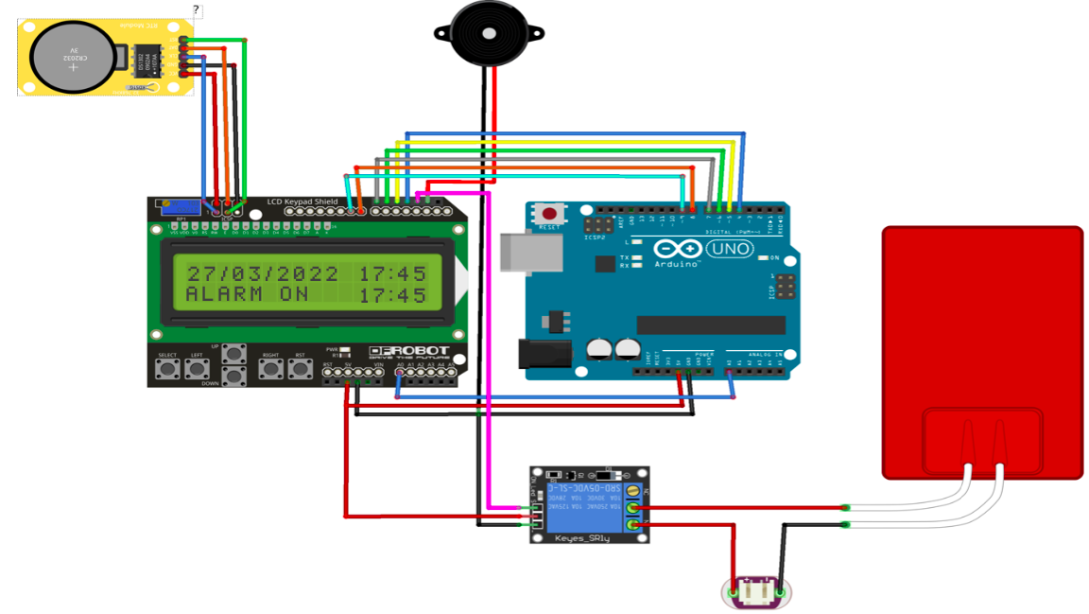

**Şekil 18:** Harici bir aktüatör elemanını devreye ekleme

Ardunio Uno pinlerine erişim imkanı veren LCD Keypad Shield üzerinden D3 dijital giriş/çıkış pinine bir röle elemanı bağlayarak başka bir elektronik alet çalıştırılabilir. Röle elemanının, LCD Keypad Shield üzerinde ki bağlantı şeması aşağıdaki *Tablo 4* de detaylı olarak verilmiştir.

**Tablo 4:** Röle elemanının devreye bağlantı tablosu

|  |  |
| --- | --- |
| Röle | LCD Keypad Shield(Ardunio Uno) |
| GND | GND |
| VCC | VCC |
| Sinyal | D3 |

# SONUÇ

Yapılan çalışmalar sonucunda projemiz alarm özellikli dijital saat olarak kullanılabilir yada herhangi bir elektronik aktüatör elemanı çalıştırılabilir. Bir sonraki geliştiricinin bu projeyi kullanabilmesi ve üzerinde değişiklik yapılmasına imkan sağlanmıştır. İstenildiği takdirde kaynak kod yada devre bağlantısın da geliştirmeler yapabilir. Proje içerisinde bulunan belge, kaynak kod ve medya dosyaları dijital ortam üzerinden paylaşılmıştır.

# KAYNAKÇA

<https://www.arduino.cc/en/Tutorial/BuiltInExamples/BlinkWithoutDelay>

<https://lezzetlirobottarifleri.com/lcd-keypad-shield-arduino-ile-nasil-kullanilir/>

[https://www.hackster.io/guy-l/arduino-real-time-clock-rtc-setter-86b3b0](https://lezzetlirobottarifleri.com/lcd-keypad-shield-arduino-ile-nasil-kullanilir/)

<http://www.kodlakafa.com/arduino/arduino-ile-rtc-gercek-zamanli-saat-modulu-kullanimi/>